**Električne instalacije III2 3h i 4h**

**Kontrolni rad**

Radi se u edmodo aplikaciji!

**Gromobranske instalacije**

Grom je kratkotrajno udarno atmosfersko pražnjenje ili niz takvih pražnjenja pruzrokovanih potencijalnom razlikom između oblaka i zemlje koje je dovoljno da ošteti objekte i ugrozi ljude. Radi zaštite objekta, ljudi i predmeta u njemu na objektu se postavlja gromobranska instalacija čiji je zadatak da na sebi primi udarno atmosfersko pražnjenje i neutrališe ga raznoimenim elektricitetom iz zemlje.

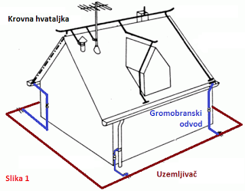

Slika .Gromobranske instalacije

Gromobranske instalacije sačinjavaju:

1. Hvataljke (iznad krova)
2. Odovodi(krov i sve do zemlje)
3. Uzemljivač (u zemlji)
4. Hvataljke

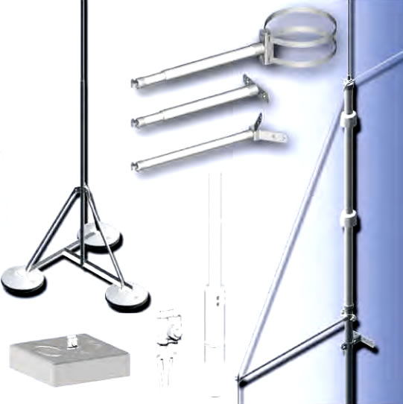

Slika . Izolirajući loveći sustavi

Hvataljke su metalni štapovi, krovni vodovi, kao i metalni dijelovi krova uopće čiji je zadatak da prihvate grom, odnosno atmosfersko pražnjenje.

1. Odvodi

Odvod je dio gromobranske instalacije koji spaja hvataljku sa uzemljivačem. Odvodi moraju uspostaviti najkraću moguću vezu sa uzemljivačem, po mogućnosti bez promjene pravca, vertikalno.

1. Uzemljivači

Uzemljivači su u zemlju ukopani metalni dijelovi koji su sa njom u provodnoj vezi. Zemljovodi su vodovi koji povezuju odvode od mjernog spoja sa uzemljivačem. Za zemljovod se upotrebljava pocinkovana čelična traka 30x3,5mm ili 25x4mm.